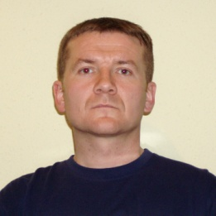
Dénes Kálmán
Cím: 1101 Budapest, Hungária krt. 9-11.
Email:denes.kalman@uni-nke.hu
Telefon: +36 1 432 9000 / 29416
Születési hely, idő: Szombathely, 1975. 05. 24.

MUNKAHELYEK ÉS BEOSZTÁSOK
1997–1998. | MH SZKSZIK Szentendre, nevelő tiszt
1998–2000. | MH SZKSZIK Szentendre, nevelő főtiszt
2000–2001. | MH SZKSZIK Szentendre, századparancsnok
2001–2002. | MH KTSZI Szentendre, századparancsnok
2002–2006. | Zrínyi Miklós Nemzetvédelmi Egyetem, Főiskolai tanársegéd
2006–2012. | Zrínyi Miklós Nemzetvédelmi Egyetem, adjunktus
2012–2014. | Nemzeti Közszolgálati Egyetem, adjunktus
2014– | Nemzeti Közszolgálati Egyetem, egyetemi docens

TANULMÁNYOK
1989–1993. | Szombathelyi Gépipari Műszaki Szakközépiskola, (Szombathely)
1993–1997. | ZMNE Kossuth Lajos Katonai Főiskolai Kar, ( Szentendre) műszaki-építőmérnöki szak, műszaki tiszt
1998–2001. | Budapesti Műszaki és Gazdaságtudományi Egyetem, (okleveles építőmérnök)
2005–2008. | Zrínyi Miklós Nemzetvédelmi Egyetem, Katonai Műszaki Doktori Iskola

TUDOMÁNYOS FOKOZAT
2005–2008. | Zrínyi Miklós Nemzetvédelmi Egyetem, Katonai Műszaki Doktori Iskola, PhD fokozat (védés: 2011.)

EGYÉB SZAKMAI (KITÜNTETÉSEK, DÍJAK, TUDOMÁNYOS) TEVÉKENYSÉG
2019– | Műszaki Katonai Közlöny folyóirat, szerkesztőbizottsági tag

IDEGENNYELV-ISMERET
Angol | STANAG 2,2,2,2
Német | középfokú "C"

